ABRIL 2
ACTIVIDAD Nro. 3
TEOLOGÍA
SEMANA SANTA
Sabemos todos que este próximo domingo es el inicio a la Semana Santa, lo cual significa que ha terminado la cuaresma, ese tiempo en el que se nos invitó a la reflexión, a los sacrificios personales como expresión de nuestra fe, yel propósito de cambio y corrección de nuestras acciones y malas actitudes. Ha llegado el momento de conmemorar la pasión, muerte y resurrección de Cristo, iniciando con la entrada triunfal en Jerusalén, luego la institución de la Eucaristía, después contemplamos al Señor en el Huerto de los Olivos y el doloroso camino que termina en la Cruz.

Durante la semana santa, las narraciones de la pasión renuevan los acontecimientos de aquellos días; los hechos dolorosos podrían mover nuestros sentimientos y hacernos olvidar que lo más importante es buscar aumentar nuestra fe y devoción en el Hijo de Dios.

Para los cristianos la semana santa no es el recuerdo de un hecho histórico cualquiera, es la contemplación del amor de Dios que permite el sacrificio de su Hijo, el dolor de ver a Jesús crucificado, la esperanza de ver a Cristo que vuelve a la vida y el júbilo de su Resurrección.

ACTIVIDAD

Para vivir cada uno de los momentos centrales de la Semana Santa en este año y más por el momento en que estamos pasando, haremos el siguiente trabajo:

- Investigar sobre el significado del: Domingo de Ramos, Jueves Santo, Viernes Santo, Sábado Santo. Resaltar que se celebra en cada uno de estos días.
- Representar con un dibujo o imagen que puedes imprimir, los signos o gestos que se resaltan de cada uno de los días mencionados.
- A continuación les compartiré algunos tipsque en las redes sociales se han difundido para vivir la Semana Santa en familia desde casa. Los invito a ponerlos en práctica en casa y registrar alguna foto de los signos o momentos indicados por los tips e incluir las fotos que tomen con su celular en este trabajo.

Los alumnos que formen parte de otra religión, pueden tomar fotos de las celebraciones o signos que representen en casa para vivir este tiempo de la Semana Santadesde casa.

TIPS PARA VIVIR LA SEMANA SANTA EN FAMILIA Y EN CASA
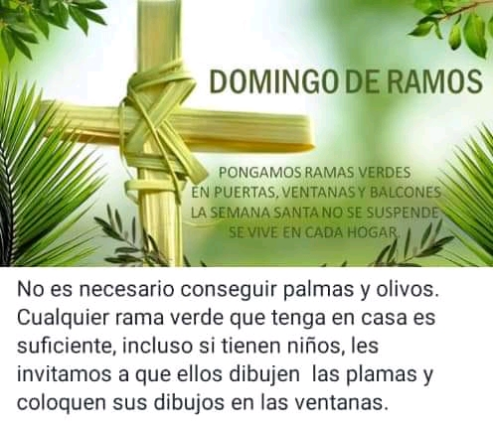
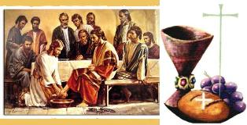
JUEVES SANTO
Colocamos en algún lugar especial de nuestra casa, fotos o nombres de los sacerdotes que nos bautizaron, casaron a nuestros padres, que nos dieron la primera comunión, la confirmación,
Trabajo en Familia:en un poncho, amigos sacerdotes, además de pan y uvas (pueden
Sábana o cortina, pegamos pequeños ser dibujadas si no tenemos uvas en casa)
Cartelitos con nuestros nombres, enGesto Misionero:Saludamos al párroco y
medio dibujamos una coronay sacerdotes conocidos con un mensaje,
escribimos la frase: Te amamos Jesús puede ser un mensaje de texto o un audio.
nuestro Rey y Salvador.
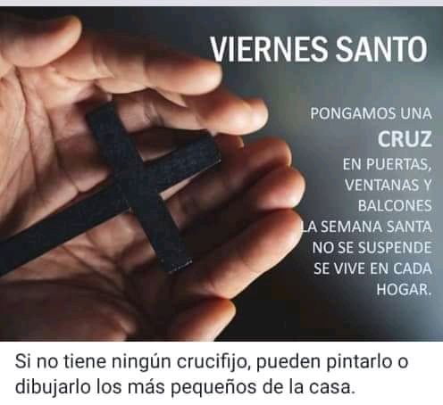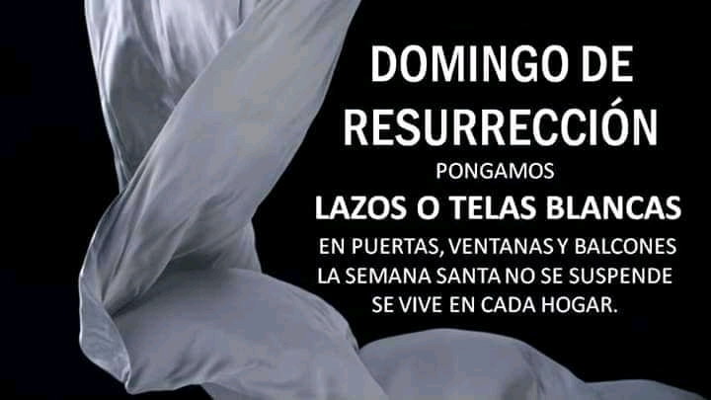
Trabajo en Familia: escribimos nuestros Trabajo en Familia: decoramos juntos en familia
miedos y dificultades en pedacitos una vela y la encendemos en una lugar especial
de papel y los ponemos junto a la cruz de nuestra casa y junto a ella colocamos
que hemos ubicado en algún lugar pedacitos de papel escritos con mensajes de
especial de nuestras casas. esperanza ante la situación que vivimos.

Gesto misionero: realizo una llamada, Gesto misionero: para compartir con nuestros
o envío un mensaje de texto o audio a amigos nuestra fe, enviamos mensajes de
algún enfermo que conozca: amigo, pascua por las redes sociales.
vecino o familiar.

